Министерство образования Республики Беларусь

Учреждение образования
БЕЛОРУССКИЙ ГОСУДАРСТВЕННЫЙ УНИВЕРСИТЕТ ИНФОРМАТИКИ И РАДИОЭЛЕКТРОНИКИ

Факультет компьютерного проектирования

Кафедра инженерной психологии и эргономики

ПОЯСНИТЕЛЬНАЯ ЗАПИСКА
к курсовой проекту
на тему
ВЕБ-ПРИЛОЖЕНИЕ, РЕАЛИЗУЮЩЕЕ СЕТЕВУЮ КОМПЬЮТЕРНУЮ ИГРУ «ШАШКИ»

БГУИР КП 6-05 06 12 01 015 ПЗ

Студент------------------------------------------------------- ------. Е. А. Зайцев

Руководитель------------------------------------------------ - --- С. В. Болтак

Минск 2026

СОДЕРЖАНИЕ
Введение 5
1 Анализ предметной области 6
1.1 Сравнительный анализ существующих решений 6
1.2 Постановка задачи 9
2 Проектирование программного средства 11
2.1 Архитектура системы и структура сетевого взаимодействия 11
2.2 Проектирование пользовательского интерфейса 14
3 Разработка программного средства 16
3.1 Реализация серверной части веб-приложения 16
3.2 Реализация логики игрового процесса 18
3.3 Реализация клиентской части веб-приложения 20
4 Тестирование 22
5 Руководство пользователя 26
Заключение 31
Список используемых источников 32
Приложение А: Листинг кода с комментариями 33
Приложение Б: Схема алгоритма работы программы 43

ВВЕДЕНИЕ
Развитие современных веб-технологий открывает широкие возможности для создания интерактивных сетевых приложений, работающих непосредственно в браузере без необходимости установки дополнительного программного обеспечения. Особое место среди таких приложений занимают многопользовательские сетевые игры, которые обеспечивают взаимодействие участников в режиме реального времени. Реализация подобных систем требует применения современных протоколов передачи данных, грамотного проектирования архитектуры и эффективного управления состоянием игрового процесса.
Веб-приложение, реализующее сетевую компьютерную игру «Шашки» – это программный комплекс клиент-серверной архитектуры, предназначенный для организации партии в шашки между двумя игроками через сеть Интернет.
Целью проекта является разработка полнофункционального веб-приложения, реализующего сетевую компьютерную игру «Шашки». Приложение должно обеспечивать взаимодействие двух игроков в режиме реального времени, реализовывать полный игровой процесс согласно правилам русских шашек, а также предоставлять удобный и отзывчивый пользовательский интерфейс.
Для реализации проекта поставлены следующие задачи:
- изучить предметную область и провести сравнительный анализ существующих решений в сфере браузерных реализаций игры в шашки;
- спроектировать архитектуру системы, определить структуру сетевого взаимодействия и протокол обмена игровыми событиями;
- описать структуру проекта и выбрать технологический стек;
- разработать алгоритм игровой логики русских шашек, включающий серийный бой, превращение в дамку и определение победителя;
- реализовать клиентскую часть на React и TypeScript с интерактивной игровой доской и подсветкой допустимых ходов;
- провести тестирование функциональности;
Актуальность разработки обусловлена широким распространением браузерных многопользовательских игр, не требующих установки клиентского программного обеспечения. Применение протокола WebSocket для организации двунаправленного канала связи между клиентом и сервером позволяет обеспечить отклик системы, сопоставимый с настольными приложениями, при сохранении всех преимуществ веб-платформы.

1 АНАЛИЗ ПРЕДМЕТНОЙ ОБЛАСТИ
1.1 Сравнительный анализ существующих решений
Данный курсовой проект посвящён разработке веб-приложения, реализующего сетевую компьютерную игру «Русские шашки». Основная цель работы – создание клиент-серверного веб-приложения, в котором взаимодействие двух игроков осуществляется через сеть Интернет в режиме реального времени с использованием протокола WebSocket [1] и HTTP.
Функции и возможности разрабатываемого программного средства:
- авторизация по никнейму без регистрации учётной записи;
- создание игровой комнаты и передача её идентификатора сопернику;
- быстрый поиск ожидающей игры с автоматическим присоединением;
- присоединение к конкретной игре по её идентификатору;
- отображение интерактивной игровой доски 8×8 с подсветкой возможных ходов;
- реализация полных правил русских шашек [2] (например, серийный бой или превращение в дамку);
- автоматическое определение победителя по отсутствию шашек или ходов у соперника;
- отображение количества оставшихся шашек каждого игрока;
- обработка отключения одного из игроков с уведомлением оставшегося;
Программа предназначена для двух игроков, находящихся в разных точках сети, и обеспечивает полноценный игровой опыт непосредственно в браузере. Вся игровая логика верифицируется на сервере, что исключает возможность некорректных ходов.
Основу системы составляют два компонента: серверная часть на Spring Boot, управляющая игровыми сессиями и валидирующая ходы, и клиентская часть на React и TypeScript, обеспечивающая отображение игровой доски и взаимодействие с пользователем.
Для проведения сравнительного анализа были выбраны три наиболее известных веб-ресурса, реализующих игру в шашки онлайн.
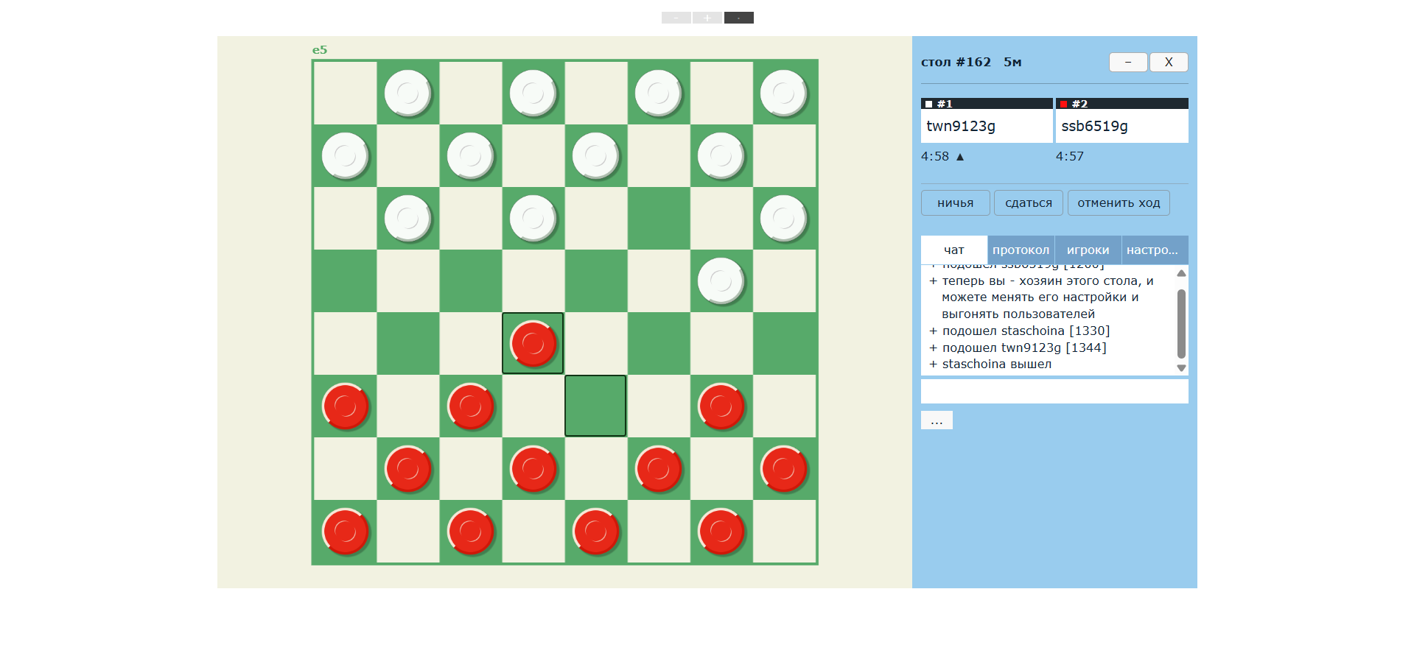
«PlayOK» (playok.com) является одним из старейших порталов для игры в настольные игры онлайн [3]. Ресурс предоставляет возможность играть в различные варианты шашек, включая русские, против реальных соперников. Реализована система рейтингов, лобби поиска игры и внутренний чат. Вместе с тем интерфейс портала выполнен в устаревшей стилистике и базируется на технологиях Java Applet и Flash, что существенно ограничивает его поддержку в современных браузерах. Передача данных осуществляется по проприетарному бинарному протоколу. Мобильная версия отсутствует. На рисунке 1.1 представлен интерфейс платформы PlayOK.

Рисунок 1.1 – Интерфейс платформы PlayOK

«Lidraughts» (lidraughts.org) представляет собой современную открытую платформу для игры в шашки [4], разработанную по образцу шахматного ресурса Lichess. Платформа поддерживает множество вариантов шашек: международные 10×10, русские 8×8, бразильские и другие. Реализованы система рейтингов ELO, анализ партий, обучающие материалы и игра против компьютерного соперника. Серверная часть построена на стеке Scala и Play Framework с использованием WebSocket для передачи ходов в реальном времени. Пользовательский интерфейс выполнен в современном адаптивном стиле и корректно работает на мобильных устройствах. Lidraughts является наиболее функциональным из рассмотренных решений. На рисунке 1.2 представлен интерфейс платформы Lidraughts.

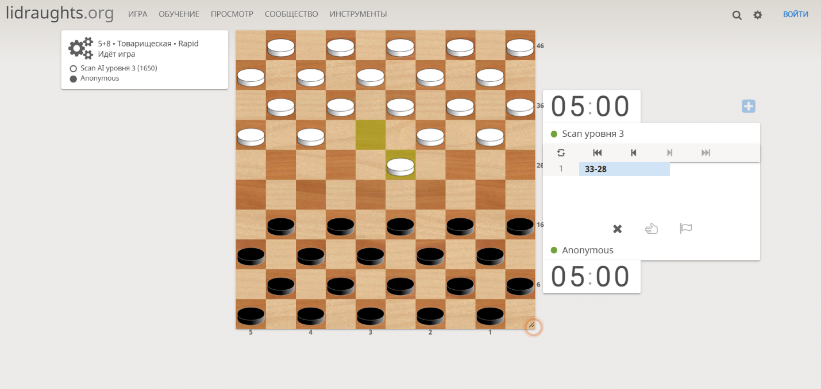
Рисунок 1.2 – Интерфейс платформы Lidraughts

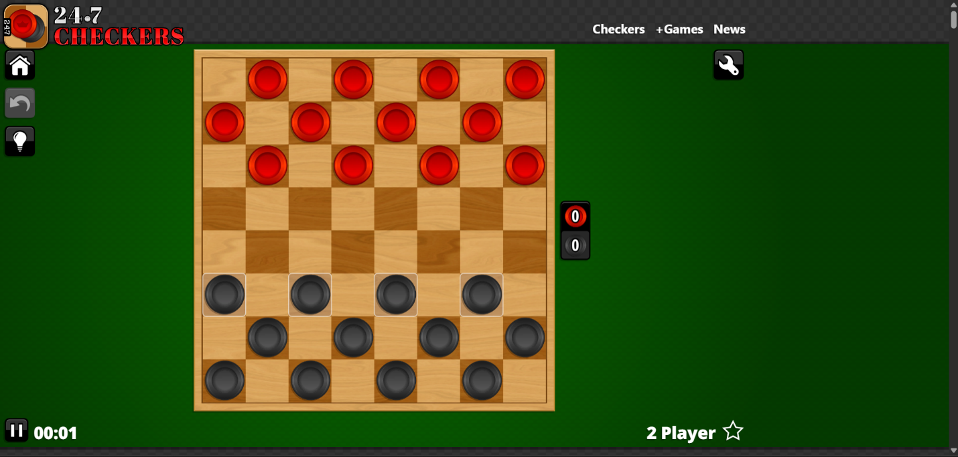
«247checkers.com» представляет собой простой браузерный ресурс для игры в шашки [5]. Интерфейс реализован на HTML5 с применением Canvas. Ресурс предоставляет игру исключительно против компьютерного соперника с несколькими уровнями сложности; сетевая игра между реальными пользователями не предусмотрена. Несмотря на современный внешний вид и поддержку мобильных устройств, отсутствие многопользовательского режима существенно ограничивает его применимость. На рисунке 1.3 представлен интерфейс платформы 247checkers.com.

Рисунок 1.3 – Интерфейс платформы 247checkers.com

Таким образом, проведённый сравнительный анализ позволяет сформулировать ключевые требования к разрабатываемому программному средству. Наиболее функциональным решением является Lidraughts, однако оно представляет собой масштабную платформу с избыточным функционалом. PlayOK технологически устарел. 247checkers не поддерживает многопользовательский режим. Разрабатываемое приложение занимает нишу лёгкого, современного и не требующего регистрации веб-клиента для сетевой игры в русские шашки с использованием протокола WebSocket.

1.2 Постановка задачи
Данная курсовая работа посвящена разработке веб-приложения, реализующего сетевую компьютерную игру «Шашки». Основная цель – создание программного средства, позволяющего двум игрокам играть в русские шашки в браузере через сеть Интернет в режиме реального времени.
Разрабатываемое приложение реализует клиент-серверную архитектуру. Взаимодействие клиента и сервера осуществляется по протоколам WebSocket (игровые события в реальном времени) и HTTP (REST API для вспомогательных операций, таких как получение списка ожидающих игр).
Программа должна обеспечивать следующие функциональные возможности:
- авторизация по никнейму: игрок вводит отображаемое имя перед началом игры без необходимости регистрации;
- создание игровой комнаты: сервер генерирует уникальный идентификатор партии, который передаётся сопернику;
- быстрый поиск: автоматическое присоединение к первой доступной ожидающей игре; при отсутствии свободных игр – создание новой;
- подключение по идентификатору: присоединение к конкретной игре по её уникальному идентификатору;
- список ожидающих игр: динамически обновляемый перечень партий, ожидающих второго участника;
- игровой процесс: интерактивная доска 8×8, выбор шашки, отображение допустимых ходов, выполнение хода, автоматическая передача очерёдности;
- реализация правил: серийный бой (цепочка взятий за один ход), превращение шашки в дамку при достижении последней горизонтали, ходы дамки на любое расстояние по диагонали. Обязательный бой в данном проекте отсутствует для усложнения игрового процесса;
- определение победителя: автоматическое завершение партии при отсутствии шашек или ходов у одного из игроков;
- сдача: возможность досрочно завершить партию с присвоением победы сопернику;
- обработка отключения: уведомление оставшегося игрока об отключении соперника;
Нефункциональные требования к системе:
- время отклика сервера на WebSocket-сообщение не должно превышать 100 мс при низкой нагрузке;
- приложение должно корректно функционировать в браузерах Google Chrome, Mozilla Firefox, Microsoft Edge версий не ниже 2024 года;
- все игровые ходы должны валидироваться на стороне сервера для предотвращения некорректных действий;
Таким образом, создаваемое программное средство обеспечивает полноценный игровой процесс для двух игроков в режиме реального времени, соответствует правилам русских шашек и не требует установки дополнительного программного обеспечения на стороне клиента. Значительным плюсом также является отсутствие необходимости в создании игрового аккаунта.

2 ПРОЕКТИРОВАНИЕ ПРОГРАММНОГО СРЕДСТВА
2.1 Архитектура системы и структура сетевого взаимодействия
При проектировании веб-приложения была выбрана двухуровневая клиент-серверная архитектура [6]. Система состоит из двух независимых компонентов – серверной части (backend) и клиентской части (frontend), взаимодействующих через сеть по протоколам HTTP и WebSocket.
Такой подход был выбран по ряду следующих причин. Во-первых, централизованная серверная обработка всех ходов обеспечивает авторитетное состояние игры: клиент не может напрямую изменить доску в обход серверной валидации. Такое решение позволяет исключить возможность нечестной игры. Во-вторых, использование WebSocket в качестве основного транспорта позволяет организовать постоянный двунаправленный канал связи, что исключает накладные расходы повторного установления соединений при каждом ходе. В-третьих, разделение на backend и frontend позволяет независимо развёртывать компоненты, что в свою очередь делает проект более масштабируемым и открытым к изменениям.
Серверная часть реализована на языке Java с использованием фреймворка Spring Boot. Сервер выполняет следующие функции:
- управление игровыми сессиями;
- обработка WebSocket-соединений от клиентов и маршрутизация сообщений;
- валидация и применение игровых ходов;
- предоставление REST API для получения списка ожидающих игр и создания новой игры через HTTP;
- обнаружение победителя и завершение партии;
- обработка отключения игрока и уведомление соперника.
Клиентская часть реализована в виде одностраничного приложения на React 18 и TypeScript. Для корректной сборки используется инструмент Vite.
Клиент выполняет следующие функции:
- отображение интерактивной игровой доски 8×8 и шашек;
- обработка пользовательского ввода: выбор шашки и клетки назначения;
- локальный предварительный расчёт допустимых ходов для мгновенной подсветки без запроса к серверу;
- установка и поддержание WebSocket-соединения с сервером;
- отображение лобби, информационной панели игры и модального окна завершения;
- отображение модального окна авторизации по игровому имени.
Взаимодействие клиента и сервера осуществляется по двум протоколам. Протокол HTTP (REST API) используется для вспомогательных операций в фазе лобби – до установки WebSocket-соединения. Реализованы следующие эндпоинты: GET /api/games – получение списка ожидающих игр, лобби опрашивает данный эндпоинт каждые 4 секунды. POST /api/games – создание новой игры через страницу лобби; сервер возвращает уникальный gameId, который клиент использует при последующем WebSocket-подключении; GET /api/games/{gameId} – получение информации о конкретной игре по её идентификатору; DELETE /api/games/{gameId} – удаление игры, находящейся в статусе ожидания второго игрока; GET /api/health – проверка работоспособности сервера (health check) для систем мониторинга.
После того как оба игрока подключились, вся дальнейшая коммуникация осуществляется через протокол WebSocket.
Протокол WebSocket является основным каналом передачи игровых событий. Соединение устанавливается по пути /ws/game. Через него передаются все игровые сообщения: создание и присоединение к игре, выполнение ходов, изменение состояния доски, уведомления о победе или отключении соперника. Использование нативного WebSocket API минимизирует накладные расходы протокола и обеспечивает низкую задержку доставки сообщений.
Протокол обмена сообщениями основан на формате JSON. Каждое сообщение содержит обязательное поле type, однозначно определяющее тип операции. Основные типы сообщений представлены в таблице 2.1.

Таблица 2.1 – Типы WebSocket-сообщений
Тип сообщения | Направление | Описание
CREATE_GAME | Клиент → Сервер | Создать новую игровую комнату с указанием никнейма
JOIN_GAME | Клиент → Сервер | Присоединиться к игре по идентификатору
QUICK_JOIN | Клиент → Сервер | Быстрый поиск ожидающей игры
MAKE_MOVE | Клиент → Сервер | Выполнить ход с указанием позиции и пути шашки
GET_VALID_MOVES | Клиент → Сервер | Запросить допустимые ходы для выбранной шашки
GET_GAMES | Клиент → Сервер | Запросить список ожидающих игр
RESIGN | Клиент → Сервер | Сдаться, признав поражение
GAME_CREATED | Сервер → Клиент | Игра создана, содержит gameId для передачи сопернику
GAME_STARTED | Сервер → Клиент | Второй игрок подключился, игра началась
GAME_STATE | Сервер → Клиент | Полное состояние доски и статус после хода
VALID_MOVES | Сервер → Клиент | Список допустимых ходов для запрошенной шашки
GAME_OVER | Сервер → Клиент | Игра завершена, указан победитель и причина
PLAYER_DISCONNECTED | Сервер → Клиент | Соперник разорвал WebSocket-соединение
ERROR | Сервер → Клиент | Сообщение об ошибке с её описанием

Управление состоянием игровых сессий на сервере осуществляется через специальную коллекцию ConcurrentHashMap, которая обеспечивает потокобезопасность при параллельных соединениях нескольких пар игроков. Каждая сессия хранит полный снимок состояния доски, идентификаторы и никнеймы обоих игроков, текущую очерёдность хода и статус партии.
Для поддержания стабильности соединений в сервисе WebSocket реализован механизм периодической отправки ping-фреймов каждые 25 секунд. Это необходимо для предотвращения закрытия соединения по таймауту промежуточными прокси-серверами и облачными платформами. В данном случае будет использоваться платформа Railway для деплоя проекта, поэтому такие периодические отправки обеспечат стабильность соединения при использовании сторонних сервисов хостинга.
На рисунке 2.1 представлена общая схема архитектуры системы, демонстрирующая взаимодействие между клиентом, сервером и протоколами связи.

Выбор технологического стека обусловлен следующими причинами:
- Java [7] – обеспечивает высокую производительность, кроссплатформенность и богатую экосистему библиотек, является стандартом для корпоративной разработки и хорошо поддерживает многопоточную обработку WebSocket-соединений;
- Spring Boot [8] – значительно упрощает создание веб-приложений: предоставляет встроенную поддержку WebSocket через стандартный API javax.websocket. Также упрощает разработку контроллеров (endpoints) для имеющихся HTTP-запросов;
- Gson [9] – лёгкая библиотека сериализации и десериализации JSON для Java, которая обеспечивает удобное преобразование игровых объектов в JSON-сообщения и обратно;
- React [10] – популярная JS-библиотека для разработки пользовательских интерфейсов, обеспечивает компонентный подход к разработке пользовательского интерфейса, высокую производительность за счёт виртуального DOM и удобное управление состоянием через хуки;
- TypeScript [11] – добавляет строгую статическую типизацию к JavaScript, что существенно снижает количество ошибок при разработке сложной игровой логики и упрощает сопровождение кода;
- Vite [12] – современный инструмент сборки с чрезвычайно быстрым dev-сервером на основе ES-модулей и оптимизированной production-сборкой;
- Docker [13] – контейнеризация серверной и клиентской частей приложения для единообразного развёртывания в любой среде.

2.2 Проектирование пользовательского интерфейса
Пользовательский интерфейс веб-приложения спроектирован с учётом двух основных сценариев использования: выбора и ожидания игры (экран лобби) и непосредственного игрового процесса (экран игры). Интерфейс выполнен в минималистичном стиле с тёмной цветовой схемой, которая традиционно ассоциируется с игровыми приложениями и снижает нагрузку на зрение при длительных сессиях.
Экран лобби отображается при первом открытии приложения. Он включает следующие элементы:
- поле ввода никнейма – обязательный элемент; кнопки начала игры недоступны до ввода хотя бы одного символа;
- кнопка «Создать игру» – создаёт новую игровую комнату на сервере, получает её идентификатор и отображает его пользователю для передачи сопернику; переводит интерфейс в режим ожидания соперника;
- кнопка «Быстрый поиск» – отправляет запрос QUICK_JOIN на сервер; при наличии свободной игры присоединяется к ней, при отсутствии – создаёт новую;
- поле ввода идентификатора игры и кнопка «Подключиться» – позволяет присоединиться к конкретной игре, идентификатор которой был получен от создателя;
- список ожидающих игр – динамически обновляемый перечень партий в статусе ожидания; обновляется каждые 4 секунды через HTTP-запрос; каждая запись содержит никнейм создателя и кнопку «Присоединиться».
Экран игры отображается после подключения обоих игроков и включает следующие элементы:
- игровая доска 8×8 – центральный и наиболее крупный элемент экрана; клетки расчерчены в шахматную раскраску, тёмные клетки являются игровыми; шашки отображаются кружками соответствующего цвета, дамки отмечаются специальным символом;
- кнопка «Сдаться» – позволяет досрочно завершить партию с признанием поражения;
- модальное окно завершения игры – отображается при окончании партии; содержит имя победителя, причину завершения (взяты все шашки, нет ходов, сдача, отключение соперника) и кнопку возврата в лобби.

3 РАЗРАБОТКА ПРОГРАММНОГО СРЕДСТВА

3.1 Реализация серверной части веб-приложения
Серверная часть реализована в виде Spring Boot приложения. Точкой входа является класс CheckersApplication, аннотированный @SpringBootApplication и @EnableScheduling. Аннотация @EnableScheduling необходима для работы механизма периодической отправки ping-фреймов активным WebSocket-клиентам.
Центральным компонентом серверной части является класс GameWebSocketHandler. Он наследует TextWebSocketHandler из Spring WebSocket и переопределяет три метода жизненного цикла соединения: afterConnectionEstablished (добавляет сессию в коллекцию активных соединений), handleTextMessage (обрабатывает входящие JSON-сообщения) и afterConnectionClosed (удаляет сессию и обрабатывает отключение игрока).
Коллекция активных сессий хранится в ConcurrentHashMap<String, WebSocketSession>, где ключом является идентификатор WebSocket-сессии. Использование потокобезопасной коллекции обеспечивает корректную работу при параллельных подключениях и разрывах соединений из разных потоков.
При получении текстового сообщения обработчик десериализует его из JSON в объект GameMessage с помощью библиотеки Gson и на основе поля type вызывает соответствующий приватный метод:
- handleCreateGame – создаёт новую игру через GameService; поддерживает два режима: создание игры через WebSocket и привязка уже созданной через HTTP игры к реальному WebSocket-соединению; отправляет клиенту ответ типа GAME_CREATED с идентификатором партии;
- handleJoinGame – присоединяет второго игрока к игре по идентификатору; при успехе отправляет обоим игрокам сообщение GAME_STARTED с начальным состоянием доски, никнеймами и цветами фигур;
- handleMakeMove – извлекает из сообщения позицию исходной клетки (from), целевой клетки (to) и путь серийного боя (path); делегирует выполнение хода GameService.makeMove; при успехе рассылает обоим игрокам сообщение GAME_STATE с обновлённым состоянием; при обнаружении победителя рассылает GAME_OVER;
- handleGetValidMoves – вычисляет допустимые ходы для указанной шашки через GameService и отправляет их клиенту в сообщении VALID_MOVES; используется как дополнительный канал проверки серверной логики;
- handleGetGames – возвращает текущий список игр в статусе ожидания;
- handleResign – завершает партию с победой соперника и рассылает обоим игрокам сообщение GAME_OVER с причиной RESIGN.
Для отправки сообщения конкретному игроку реализован вспомогательный метод sendToSession, который получает WebSocketSession по идентификатору из коллекции и отправляет сериализованное в JSON сообщение. Метод обрабатывает исключения отправки, чтобы ошибка связи с одним клиентом не прерывала обработку хода.
Механизм ping [15] реализован методом sendPings, аннотированным @Scheduled(fixedDelay = 25000). Каждые 25 секунд метод перебирает все открытые WebSocket-сессии и отправляет в каждую PingMessage. Сессии с закрытым соединением пропускаются. Это предотвращает закрытие соединения по таймауту со стороны промежуточных прокси-серверов облачных платформ.
Класс GameService реализует всю бизнес-логику управления игровыми сессиями. Хранилище игр организовано в виде двух ConcurrentHashMap: games (идентификатор игры – объект Game) и sessionToGame (идентификатор WebSocket-сессии – идентификатор игры). Второй словарь обеспечивает быстрый поиск партии по сессии игрока при получении хода или обработке отключения.
Метод makeMove выполняет полную цепочку проверок перед применением хода:
- проверка существования игры и её статуса (IN_PROGRESS);
- идентификация игрока по sessionId и проверка очерёдности хода;
- получение шашки из исходной позиции и проверка её принадлежности текущему игроку;
- вычисление допустимых ходов для данной шашки методом Board.getValidMovesForPiece;
- поиск запрошенного хода в списке допустимых: для серийного боя – точное совпадение пути, для простого хода – совпадение конечной позиции;
- применение хода к доске, снятие взятых шашек, проверка превращения в дамку;
- проверка условия окончания игры, смена очерёдности хода, возврат результата.
REST API реализован в классе GameController. Аннотация @CrossOrigin("*") разрешает запросы с любых источников. Эндпоинт GET /api/games/waiting возвращает список объектов, содержащих идентификатор и никнейм создателя. Эндпоинт POST /api/games создаёт игру с временным идентификатором сессии ("http-" + UUID) и возвращает идентификатор партии; при последующем подключении через WebSocket реальный идентификатор сессии подставляется методом claimHttpGame.

3.2 Реализация логики игрового процесса
Игровая логика русских шашек реализована в классе Board, который содержит двумерный массив Piece для представления состояния доски. Класс инкапсулирует все операции с доской: инициализацию начального положения, расчёт допустимых ходов, выполнение хода и обнаружение условия окончания игры.
Инициализация доски выполняется в конструкторе методом initBoard. Белые шашки расставляются на рядах 0–2, чёрные – на рядах 5–7. Шашки занимают только тёмные клетки, то есть клетки с нечётной суммой координат строки и столбца: (row + col) % 2 == 1. Изначально каждый игрок имеет по 12 шашек обычного типа (PieceType.MAN).
Модель игровой доски использует следующие перечисления:
- PlayerColor – WHITE и BLACK, определяют принадлежность шашки;
- PieceType – MAN (обычная шашка) и KING (дамка);
- GameStatus – WAITING_FOR_PLAYER (ожидание второго игрока), IN_PROGRESS (игра идёт), FINISHED (игра завершена).
Расчёт допустимых ходов является ключевым алгоритмическим элементом системы. Метод getValidMoves(PlayerColor color) возвращает все возможные ходы для указанного цвета с учётом правила обязательного боя: если для любой шашки данного цвета существует хотя бы один ход со взятием, возвращаются только ходы с боем. Это реализует стандартное правило русских шашек об обязательности взятия.
Метод getValidMovesForPiece(Position from, PlayerColor color) возвращает все ходы для конкретной шашки: как бои, так и простые ходы. Применяется при локальном расчёте подсветки на клиенте (зеркальная реализация) и при проверке конкретного хода в GameService.
Простые ходы рассчитываются методом getSimpleMovesForPiece. Для обычной шашки направление движения вперёд определяется цветом: белые движутся в сторону возрастания номера строки (+1), чёрные – убывания (-1). Шашка может переместиться на одну клетку по диагонали вперёд, если целевая клетка свободна. Дамка может перемещаться на любое расстояние по любой из четырёх диагоналей, скользя до первого препятствия или края доски.
Серийный бой реализован рекурсивным методом findCaptureChains. Алгоритм строит дерево всех возможных цепочек взятий для заданной шашки:
- метод перебирает все четыре диагональных направления;
- для обычной шашки: ищет в направлении вражескую шашку на соседней клетке и проверяет, что клетка за ней свободна; для дамки: скользит вдоль диагонали до первой непустой клетки, проверяет, что она вражеская, и собирает все клетки приземления за ней;
- если взятие возможно, метод рекурсивно вызывает себя из новой позиции приземления с обновлённым множеством уже взятых шашек;
- каждый терминальный узел рекурсии (когда дальнейших взятий нет) добавляет накопленный путь как законченный вариант хода;
- при отсутствии терминальных узлов с ненулевым путём метод не добавляет никаких ходов, сигнализируя об отсутствии взятий.
Применение хода к доске выполняется методом applyMove класса Board. Алгоритм:
- переместить шашку из исходной позиции в конечную (последний элемент пути);
- снять все взятые шашки соперника с доски (для серийного боя – все шашки по пути);
- проверить превращение в дамку: если обычная шашка (MAN) белого цвета достигла строки 7 или чёрного – строки 0, её тип изменяется на KING.
Проверка условия окончания игры выполняется методом checkGameOver после каждого хода. Игра завершается, если у соперника нет шашек (все взяты) или у соперника нет допустимых ходов (шашки есть, но ни одна не может переместиться). Оба условия корректно обрабатываются как для обычных шашек, так и для дамок.
Клиентская часть содержит зеркальную реализацию алгоритма расчёта допустимых ходов в файле useGame.ts. Функции findCapturesForPiece и getSimpleMoves на TypeScript воспроизводят ту же логику, что и Java-классы Board. Это позволяет мгновенно подсвечивать допустимые ходы при клике на шашку без обращения к серверу. Сервер при этом остаётся авторитетным источником истины: каждый отправленный ход проходит полную валидацию на Java-стороне перед применением.
Таблица 3.1 содержит описание модельных классов серверной части и их ключевых полей.
Таблица 3.1 – Классы модели данных серверной части
Класс | Ключевые поля | Назначение
Game | id, whitePlayer, blackPlayer, board, currentTurn, status | Состояние игровой сессии
Board | cells[8][8] | Состояние доски и вся игровая логика
Piece | color, type | Шашка с цветом и типом (MAN/KING)
Player | sessionId, nickname, color | Игрок с идентификатором сессии и никнеймом
Move | from, to, path, capturedPositions | Ход с полным путём и взятыми шашками
Position | row, col | Координаты клетки на доске
GameMessage | type, gameId, nickname, from, to, path | DTO для WebSocket-сообщений

3.3 Реализация клиентской части веб-приложения
Клиентская часть реализована в виде одностраничного приложения на React 18 и TypeScript. Сборка осуществляется инструментом Vite. Приложение использует функциональные компоненты и хуки React; глобальное хранилище состояния не применяется – всё состояние инкапсулировано в пользовательском хуке useGame, данные которого передаются дочерним компонентам через пропсы.
Хук useGame является ядром клиентской части. Он управляет объектом состояния GameState, включающим: идентификатор игры, текущее состояние доски (двумерный массив 8×8 с числовыми кодами клеток: 0 – пусто, 1 – белая шашка, 2 – чёрная шашка, 3 – белая дамка, 4 – чёрная дамка), текущий ход, статус игры, цвет игрока, выбранную шашку, список допустимых ходов, историю ходов, никнеймы обоих игроков и счётчики шашек.
Хук регистрирует обработчик входящих WebSocket-сообщений при монтировании. При получении каждого типа сообщения выполняется соответствующее обновление состояния:
- GAME_CREATED – сохраняется идентификатор игры, интерфейс переходит в режим ожидания соперника;
- GAME_STARTED – инициализируется начальное состояние доски, сохраняются никнеймы, назначается цвет игрока; воспроизводится звук начала игры;
- GAME_STATE – обновляется состояние доски, передаётся очерёдность хода; воспроизводятся звуки хода или взятия в зависимости от наличия снятых шашек в ответе сервера;
- VALID_MOVES – обновляется список допустимых ходов для отображения подсветки;
- GAME_OVER – сохраняется победитель и причина окончания; воспроизводятся звуки победы или поражения;
- PLAYER_DISCONNECTED – устанавливается соответствующий статус, отображается уведомление.
Сервис WebSocketService реализован как класс с единственным экземпляром ws (экспортируемая константа wsService). Класс управляет жизненным циклом соединения: установка (метод connect), отправка сообщений (метод send), регистрация обработчиков (метод addHandler), отключение (метод disconnect).
Компонент Board.tsx принимает через пропсы текущее состояние доски (BoardState), выбранную шашку (selectedPiece), список допустимых ходов (validMoves), цвет текущего игрока, а также колбэки onCellClick и onPieceClick. Доска рендерится как сетка из 64 компонентов Cell, расположенных в восьми строках по восемь. Координаты передаются каждому Cell через пропсы row и col.
Компонент Cell.tsx отображает отдельную клетку доски. Он принимает: числовой код содержимого (piece), флаги isSelected (выбрана ли шашка на этой клетке), isValidMove (является ли клетка допустимым ходом) и isLastMove (клетка участвовала в последнем ходу). На основе кода piece компонент отрисовывает шашку нужного цвета и типа. Подсветка реализована через CSS-классы, применяемые динамически в зависимости от флагов.
Модуль sounds.ts реализует звуковые эффекты с помощью Web Audio API. Для каждого типа события (ход, взятие, дамка, победа, поражение) программно генерируется звуковой сигнал: создаётся AudioContext, настраивается OscillatorNode с нужной частотой и формой волны, задаётся огибающая громкости через GainNode. Такой подход исключает необходимость загрузки аудиофайлов и делает звуки доступными сразу при открытии страницы.

4 ТЕСТИРОВАНИЕ
Тестирование является обязательным этапом разработки программного обеспечения [14], позволяющим убедиться в корректности реализации функциональных требований и выявить дефекты до ввода системы в эксплуатацию. В рамках данного раздела описаны методика и результаты тестирования разработанного веб-приложения.
Целями тестирования являются:
- проверка корректности реализации полных правил русских шашек на стороне сервера;
- проверка корректности отображения игровой доски и подсветки допустимых ходов на стороне клиента;
- проверка надёжности сетевого взаимодействия через WebSocket в различных сценариях;
- проверка корректной обработки нестандартных ситуаций: отключение игрока, попытка недопустимого хода, повторное подключение.
Тестирование проводилось методом ручного функционального тестирования в условиях, приближённых к реальной эксплуатации. Тестирование проводилось в браузерах Google Chrome 124 и Mozilla Firefox 125 под управлением операционной системы Windows 11. Дополнительно выполнялось тестирование совместимости в Microsoft Edge и Safari.
Методика тестирования каждого функционального сценария включает следующие шаги: подготовка начального состояния (precondition), выполнение тестовых действий (steps), сравнение фактического результата с ожидаемым, фиксация итога (пройден / не пройден).
Результаты функционального тестирования основных сценариев представлены в таблице 4.1.

Таблица 4.1 – Результаты функционального тестирования
№ | Тестируемая функция | Ожидаемый результат | Фактический результат | Статус
1 | Создание игры и подключение соперника | Оба игрока видят доску, игра переходит в IN_PROGRESS, отображаются никнеймы | Соответствует | Пройден
2 | Быстрый поиск (Quick Join) | Игрок присоединяется к ожидающей игре; при отсутствии – создаётся новая | Соответствует | Пройден
3 | Подключение по ID игры | Второй игрок успешно присоединяется к конкретной партии | Соответствует | Пройден
4 | Список ожидающих игр | Список обновляется раз в 3 с и отображает актуальные игры | Соответствует | Пройден
5 | Обычный ход вперёд | Шашка перемещается, ход передаётся сопернику | Соответствует | Пройден
6 | Недопустимый ход | Сервер отклоняет ход, доска не изменяется, ошибка не выводится | Соответствует | Пройден
7 | Обязательный бой | Подсвечиваются только бьющие шашки; простые ходы недоступны | Соответствует | Пройден
8 | Одиночное взятие | Вражеская шашка снимается с доски, счётчик обновляется | Соответствует | Пройден
9 | Серийный бой | Шашка последовательно берёт несколько шашек за один ход | Соответствует | Пройден
10 | Превращение в дамку | Шашка на последней горизонтали становится дамкой | Соответствует | Пройден
11 | Ход дамки | Дамка перемещается на любое расстояние по диагонали | Соответствует | Пройден
12 | Взятие дамкой | Дамка бьёт через любое расстояние, приземляясь за взятой шашкой | Соответствует | Пройден
13 | Победа по шашкам | При взятии всех шашек соперника отображается модальное окно победителя | Соответствует | Пройден
14 | Победа по ходам | При отсутствии ходов у соперника определяется победитель | Соответствует | Пройден
15 | Сдача | Соперник получает победу, оба видят модальное окно | Соответствует | Пройден
16 | Отключение игрока | Оставшийся игрок получает уведомление PLAYER_DISCONNECTED | Соответствует | Пройден
17 | Автопереподключение | После разрыва клиент восстанавливает соединение, игра продолжается | Соответствует | Пройден
18 | Звуковые эффекты | Воспроизводятся звуки хода, взятия, дамки, победы, поражения | Соответствует | Пройден

По результатам тестирования все 18 функциональных сценариев пройдены успешно. В ходе тестирования были выявлены и устранены следующие дефекты:
- некорректная работа серийного боя дамкой при наличии нескольких вариантов пути: сервер не всегда находил совпадение пути при сравнении – исправлено уточнением алгоритма сравнения объектов Position;
- отображение подсветки допустимых ходов на клиенте не совпадало с серверной логикой в редких случаях серийного боя: клиентский алгоритм был синхронизирован с Java-реализацией Board;
Дополнительно проведено тестирование совместимости с браузерами. Приложение корректно функционирует во всех протестированных браузерах: Google Chrome, Mozilla Firefox, Microsoft Edge и Safari. Значимых отличий в поведении между браузерами не обнаружено.

5 РУКОВОДСТВО ПОЛЬЗОВАТЕЛЯ
Данный раздел содержит описание порядка работы с веб-приложением «Русские шашки» и предназначен для конечных пользователей системы.
Системные требования для работы с приложением:
- операционная система: Windows, macOS, Linux (любой современный дистрибутив);
- браузер: Google Chrome, Mozilla Firefox, Microsoft Edge, Safari;
- стабильное подключение к сети Интернет;
- установка дополнительного программного обеспечения не требуется.
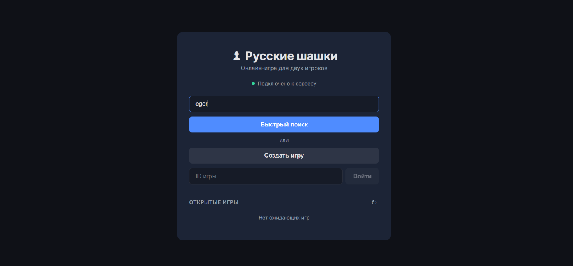
Для начала работы с приложением необходимо открыть браузер и перейти по адресу развёрнутого веб-приложения. После загрузки страницы отображается экран лобби (рисунок 5.1).

Рисунок 5.1 – Экран лобби

Перед началом игры необходимо ввести никнейм в поле «Ваш никнейм». Никнейм является обязательным и должен содержать не менее одного символа. Кнопки начала игры становятся активными только после ввода никнейма.
После ввода никнейма доступны четыре способа начать игру:
Способ 1. Создать игру. Нажать кнопку «Создать игру». Сервер создаст новую игровую комнату и вернёт её уникальный идентификатор, который отобразится на экране. Интерфейс перейдёт в режим ожидания соперника. Идентификатор необходимо передать сопернику любым удобным способом (например, скопировать и отправить в мессенджере). Соперник использует его для подключения способом 3.
Способ 2. Быстрый поиск. Нажать кнопку «Быстрый поиск». Приложение автоматически найдёт первую доступную ожидающую игру и присоединится к ней. Если свободных игр нет, будет создана новая. Способ удобен, когда соперник уже создал игру и ожидает подключения, но его идентификатор неизвестен.
Способ 3. Подключение по идентификатору. Ввести идентификатор игры, полученный от создателя, в поле «ID игры» и нажать кнопку «Подключиться». Если игра существует и ожидает второго игрока, присоединение произойдёт успешно.
Способ 4. Выбор из списка. В нижней части экрана лобби отображается список игр, ожидающих второго участника. Список автоматически обновляется каждые три секунды. Каждая запись показывает никнейм создателя. Для присоединения к выбранной игре нажать кнопку «Присоединиться» напротив нужной записи.
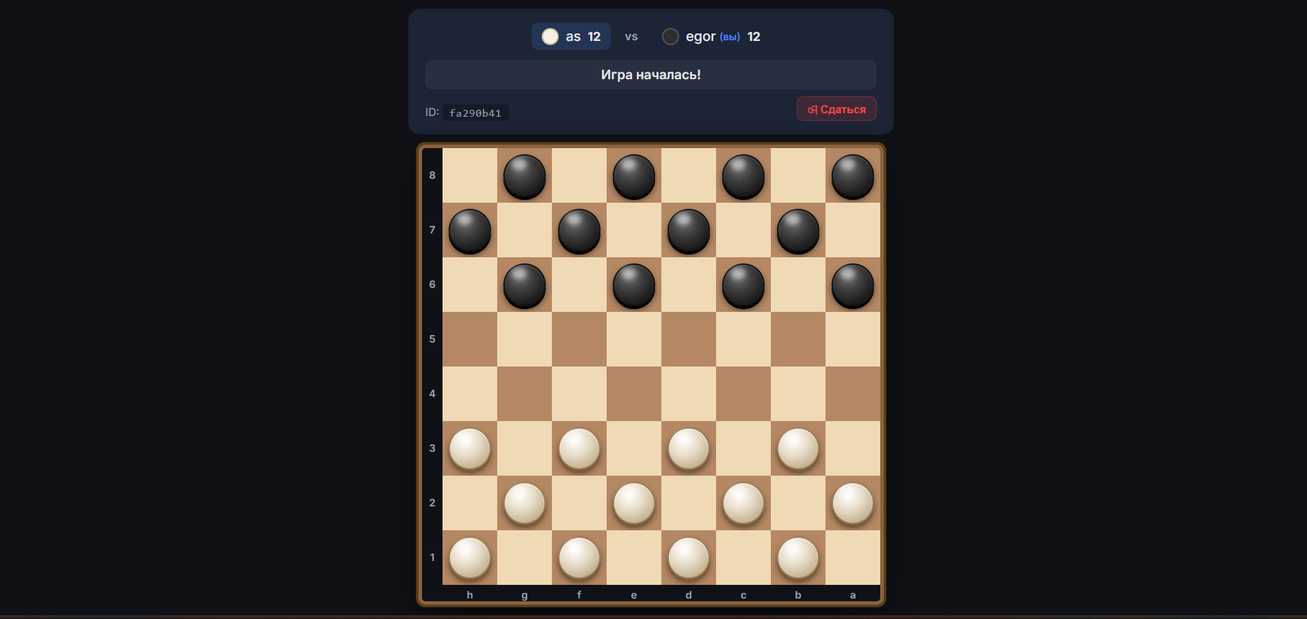
После успешного подключения обоих игроков интерфейс переключается на экран игры (рисунок 5.2).

Рисунок 5.2 – Экран игры

Экран игры содержит следующие элементы:
– игровая доска 8×8 – центральный элемент; тёмные клетки являются игровыми;
– информационная панель – отображает никнеймы обоих игроков, количество оставшихся шашек и идентификатор партии;
– индикатор хода – показывает, чья очередь ходить в данный момент;
– кнопка «Сдаться» – позволяет досрочно завершить партию.
Правила игры практически полностью соответствуют стандартным правилам русских шашек:
- белые шашки ходят первыми;
- обычная шашка ходит вперёд по диагонали на одну клетку;
- взятие возможно в любом направлении по диагонали: вперёд и назад;
- серийный бой: если после взятия шашки у той же шашки есть возможность продолжить бой, ход продолжается; приложение автоматически рассчитывает и подсвечивает допустимые продолжения цепочки;
- при достижении шашкой последней горизонтали она немедленно превращается в дамку (отмечается специальным символом);
- дамка ходит и бьёт на любое расстояние по диагонали в любом направлении;
- победителем считается игрок, который взял все шашки соперника или поставил соперника в положение, при котором у него нет ни одного доступного хода.
Порядок совершения хода:
1 Кликнуть на свою шашку. Выбранная шашка будет выделена рамкой, а клетки, на которые можно переместиться, подсветятся. Если для данной шашки нет допустимых ходов (например, при наличии обязательного боя у другой шашки), подсветка не появится.
2 Кликнуть на одну из подсвеченных клеток. Ход будет отправлен на сервер, проверен и применён. После этого очерёдность хода переходит к сопернику.
3 Для серийного боя после первого взятия подсвечиваются клетки продолжения. Необходимо кликнуть на одну из них для выполнения следующего взятия в цепочке.
Если необходимо отменить выбор шашки, следует кликнуть на пустую клетку или на другую свою шашку.
На рисунке 5.3 представлен пример выбора шашки с подсветкой допустимых ходов.

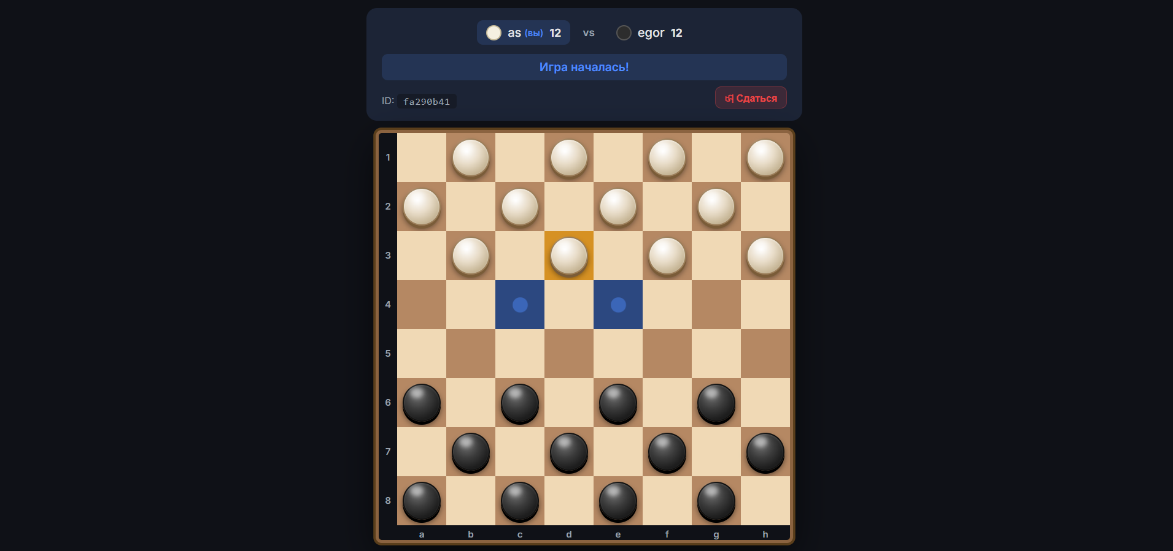
Рисунок 5.3 – Подсветка допустимых ходов

При завершении партии на экране появляется модальное окно с указанием победителя и причины окончания игры (рисунок 5.4). Возможные причины завершения:
- взяты все шашки соперника;
- у соперника нет допустимых ходов;
- соперник сдался;
- соперник отключился.
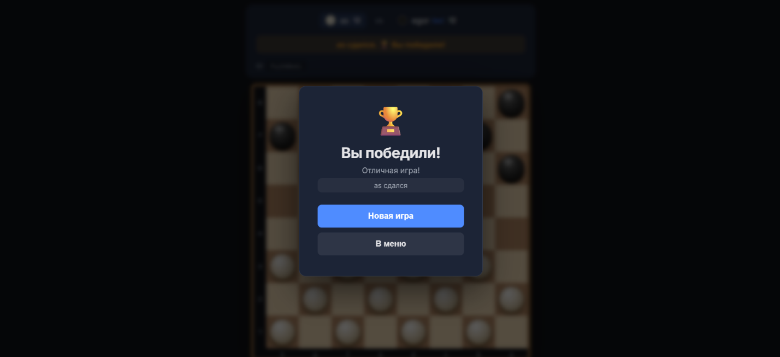
Для возврата в лобби необходимо нажать кнопку «В лобби» в модальном окне.

Рисунок 5.4 – Модальное окно завершения игры

Если соперник отключился во время игры, оставшийся игрок получает уведомление и может вернуться в лобби.
При возникновении технических проблем рекомендуется выполнить следующие действия: обновить страницу браузера, проверить подключение к Интернету, очистить кэш браузера. Если проблема сохраняется, следует обратиться к администратору сервера.

ЗАКЛЮЧЕНИЕ
Разработка веб-приложения, реализующего сетевую компьютерную игру «Шашки», является актуальной задачей в области современных веб-технологий. В рамках данного курсового проекта спроектировано и реализовано полнофункциональное клиент-серверное веб-приложение, позволяющее играть в русские шашки в браузере в режиме реального времени.
В ходе выполнения работы были решены все поставленные задачи:
– проведён анализ предметной области и выполнен сравнительный анализ существующих решений – PlayOK, Lidraughts и 247checkers; по результатам анализа сформулированы функциональные и нефункциональные требования к разрабатываемому программному средству;
– спроектирована двухуровневая клиент-серверная архитектура системы; определены протоколы взаимодействия (WebSocket для игровых событий, HTTP для вспомогательных операций) и формат обмена сообщениями на основе JSON;
– описана структура проекта: серверная часть организована по пакетам с разделением ответственности между слоями конфигурации, контроллеров, сервисов и моделей; клиентская часть структурирована в виде компонентов React с централизованным управлением состоянием через хук useGame;
– реализована серверная часть на Java 17 и Spring Boot 3.2, включающая WebSocket-обработчик GameWebSocketHandler, сервис управления сессиями GameService и REST-контроллер; реализован механизм ping-фреймов для поддержания соединений;
– разработан алгоритм игровой логики русских шашек в классе Board: обязательный бой, рекурсивный серийный бой с предотвращением повторного взятия, правила дамки, определение победителя по шашкам и по ходам;
– реализована клиентская часть на React 18 и TypeScript: интерактивная игровая доска с подсветкой допустимых ходов, сервис WebSocket с автоматическим переподключением, звуковые эффекты на Web Audio API, экраны лобби и игры;
– проведено функциональное тестирование; все 18 тестовых сценариев пройдены успешно; в ходе тестирования выявлены и устранены три дефекта;
Разработанное приложение полностью реализует функциональные требования, установленные заданием на курсовое проектирование. Использование протокола WebSocket обеспечивает мгновенную синхронизацию игрового состояния. Зеркальная реализация алгоритма допустимых ходов на клиенте обеспечивает отзывчивость интерфейса без лишних обращений к серверу.
СПИСОК ИСПОЛЬЗУЕМЫХ ИСТОЧНИКОВ
[1] Протокол WebSocket: RFC 6455 [Электронный ресурс]. – Режим доступа: https://datatracker.ietf.org/doc/html/rfc6455. – Дата доступа: 10.04.2026.
[2] Правила русских шашек – 10kor.ru [Электронный ресурс]. – Режим доступа: https://www.10kor.ru/faq/igry-igrushki/pravila-igry-v-shashki/.
[3] PlayOK – игры онлайн [Электронный ресурс]. – Режим доступа: https://www.playok.com/ru/draughts/.
[4] Lidraughts – свободная шашечная платформа [Электронный ресурс]. – Режим доступа: https://lidraughts.org.
[5] 247 Checkers – играть в шашки онлайн [Электронный ресурс]. – Режим доступа: https://www.247checkers.com. – Дата доступа: 20.04.2026.
[6] Клиент-серверная архитектура – Хабр [Электронный ресурс]. – Режим доступа: https://habr.com/ru/articles/836464/.
[7] Документация Java SE 17 – Oracle [Электронный ресурс]. – Режим доступа: https://docs.oracle.com/en/java/javase/17/.
[8] Документация Spring Boot – Spring docs [Электронный ресурс]. – Режим доступа: https://docs.spring.io/spring-boot/docs/3.2.0/reference/html/.
[9] Gson user guide – Github [Электронный ресурс]. – Режим доступа: https://google.github.io/gson/UserGuide.html.
[10] React documentation – React.dev[Электронный ресурс]. – Режим доступа: https://react.dev/.
[11] Документация TypeScript – Typescriptlang [Электронный ресурс]. – Режим доступа: https://www.typescriptlang.org/docs/.
[12] Vite – инструмент сборки [Электронный ресурс]. – Режим доступа: https://vitejs.dev/guide/.
[13] Docker – платформа контейнеризации [Электронный ресурс]. – Режим доступа: https://docs.docker.com.
[14] Тестирование – Хабр [Электронный ресурс]. – Режим доступа: https://habr.com/ru/companies/otus/articles/923480/.
[15] Механизм ping в WebSocket – Хабр [Электронный ресурс]. – Режим доступа: https://habr.com/ru/articles/762808/.

ПРИЛОЖЕНИЕ А
Листинг кода с комментариями

HTTP-эндпоинты:
package com.checkers.controller;
import com.checkers.model.Game;
import com.checkers.model.GameStatus;
import com.checkers.model.PlayerColor;
import com.checkers.service.GameService;
import org.springframework.http.HttpStatus;
import org.springframework.http.ResponseEntity;
import org.springframework.web.bind.annotation.*;
import java.util.List;
import java.util.Map;
import java.util.UUID;
/**
* REST-контроллер.
*
* GET /api/games — список ожидающих игр (для поллинга в лобби)
* POST /api/games — предварительно зарезервировать gameId;
* клиент затем подключается по WS с этим ID
* GET /api/games/{id} — информация о конкретной игре
* GET /api/health — health check для Railway/Render
*/
@RestController
@RequestMapping("/api")
public class GameController {
private final GameService gameService;
public GameController(GameService gameService) {
this.gameService = gameService;
}
@GetMapping("/games")
public List<Map<String, String>> getWaitingGames() {}
@PostMapping("/games")
public ResponseEntity<Map<String, String>> createGame() {}
@GetMapping("/games/{gameId}")
public ResponseEntity<Map<String, Object>> getGame(@PathVariable String gameId) {}
@DeleteMapping("/games/{gameId}")
public ResponseEntity<Map<String, String>> deleteGame(
@PathVariable String gameId,
@RequestParam(required = false) String sessionId) {}
@GetMapping("/health")
public Map<String, Object> health() {}
}

WebSocket взаимодействие:

package com.checkers.websocket;
import com.checkers.dto.GameMessage;
import com.checkers.model.*;
import com.checkers.service.GameService;
import com.google.gson.Gson;
import org.slf4j.Logger;
import org.slf4j.LoggerFactory;
import org.springframework.scheduling.annotation.Scheduled;
import org.springframework.stereotype.Component;
import org.springframework.web.socket.CloseStatus;
import org.springframework.web.socket.PingMessage;
import org.springframework.web.socket.TextMessage;
import org.springframework.web.socket.WebSocketSession;
import org.springframework.web.socket.handler.TextWebSocketHandler;
import java.io.IOException;
import java.util.*;
import java.util.concurrent.ConcurrentHashMap;
@Component
public class GameWebSocketHandler extends TextWebSocketHandler {
private static final Logger log = LoggerFactory.getLogger(GameWebSocketHandler.class);
private final GameService gameService;
private final Gson gson = new Gson();
private final Map<String, WebSocketSession> sessions = new ConcurrentHashMap<>();
public GameWebSocketHandler(GameService gameService) {
this.gameService = gameService;
}
// Регистрирует новое WebSocket-соединение и сохраняет сессию в общей карте.
@Override
public void afterConnectionEstablished(WebSocketSession session) {}

// Разбирает входящее JSON-сообщение и маршрутизирует его к нужному обработчику.
@Override
protected void handleTextMessage(WebSocketSession session, TextMessage message) throws Exception {
GameMessage msg = gson.fromJson(message.getPayload(), GameMessage.class);

switch (msg.getType()) {
case "CREATE_GAME" -> handleCreateGame(session, msg);
case "JOIN_GAME" -> handleJoinGame(session, msg);
case "QUICK_JOIN" -> handleQuickJoin(session, msg);
case "MAKE_MOVE" -> handleMakeMove(session, msg);
case "GET_VALID_MOVES" -> handleGetValidMoves(session, msg);
case "GET_GAMES" -> handleGetGames(session);
case "RESIGN" -> handleResign(session, msg);
default -> sendError(session, "Неизвестный тип сообщения: " + msg.getType());
}
}

// Создаёт новую партию и отправляет клиенту сгенерированный gameId.
private void handleCreateGame(WebSocketSession session, GameMessage msg) throws IOException {}

// Подключает второго игрока к существующей игре по указанному gameId.
private void handleJoinGame(WebSocketSession session, GameMessage msg) throws IOException {}

// Автоматически помещает игрока в первую доступную ожидающую партию.
private void handleQuickJoin(WebSocketSession session, GameMessage msg) throws IOException {}

// Валидирует и применяет ход игрока, затем рассылает обновлённое состояние доски обоим участникам.
private void handleMakeMove(WebSocketSession session, GameMessage msg) throws IOException {}

// Вычисляет и отправляет список допустимых ходов для выбранной фигуры.
private void handleGetValidMoves(WebSocketSession session, GameMessage msg) throws IOException {}

// Фиксирует сдачу игрока и завершает партию с присвоением победы сопернику.
private void handleResign(WebSocketSession session, GameMessage msg) throws IOException {}

// Формирует сообщение GAME_UPDATE с итогом партии после сдачи.
private GameMessage buildGameUpdateForResign(Game game, String message) {}

// Собирает сообщение с полным состоянием игры (доска, очерёдность хода, статус) для отправки клиенту.
private GameMessage buildGameStateMessage(Game game, String type, String playerColor) {}

// Генерирует текстовую нотацию хода в формате, пригодном для лога партии.
private String buildNotation(Position from, Position to, List<Position> path, List<Position> captured) {}

/**
* Ping всех подключённых клиентов каждые 30 секунд.
* Предотвращает закрытие соединения Render/proxy по таймауту idle.
*/
// Отправляет ping-фрейм всем активным сессиям для поддержания соединения живым.
@Scheduled(fixedDelay = 30_000)
public void pingAll() {}

// Отправляет клиенту сообщение типа ERROR с описанием возникшей проблемы.
private void sendError(WebSocketSession session, String error) throws IOException {}
Отправка запросов с клиента:

import type { LobbyGame } from '../types/game';
const BASE = '/api';
/**
* GET /api/games — список ожидающих игр.
* Используется для поллинга в лобби каждые 4 секунды.
*/
export async function fetchWaitingGames(): Promise<LobbyGame[]> {
const res = await fetch(`${BASE}/games`);
if (!res.ok) throw new Error(`HTTP ${res.status}`);
const data: { id: string; creator: string }[] = await res.json();
return data.map(g => ({ id: g.id, creator: g.creator }));
}
/**
* POST /api/games — создать игру через HTTP, получить gameId.
* Клиент затем подключается по WebSocket и шлёт CREATE_GAME с этим gameId.
*/
export async function createGameHttp(nickname: string): Promise<{ gameId: string; nickname: string }> {
const res = await fetch(`${BASE}/games`, {
method: 'POST',
headers: { 'Content-Type': 'application/json' },
body: JSON.stringify({ nickname }),
});
if (!res.ok) throw new Error(`HTTP ${res.status}`);
return res.json();
}
/**
* DELETE /api/games/{id} — удалить ожидающую игру.
*/
export async function deleteGameHttp(gameId: string): Promise<void> {
const res = await fetch(`${BASE}/games/${gameId}`, { method: 'DELETE' });
if (!res.ok) throw new Error(`HTTP ${res.status}`);
}

Класс WebSocketService.ts

import type { GameMessage } from '../types/game';
type MessageHandler = (message: GameMessage) => void;
class WebSocketService {
private ws: WebSocket | null = null;
private handlers: MessageHandler[] = [];
private reconnectAttempts = 0;
private reconnectTimer: ReturnType<typeof setTimeout> | null = null;
private url: string;
private intentionalClose = false;
// Сохраняем для восстановления сессии после реконнекта
private pendingRejoin: { gameId: string; playerColor: string } | null = null;
constructor() {
const protocol = window.location.protocol === 'https:' ? 'wss:' : 'ws:';
const host = window.location.host;
this.url = `${protocol}//${host}/ws/game`;
}
connect(): void {
if (this.ws?.readyState === WebSocket.OPEN ||
this.ws?.readyState === WebSocket.CONNECTING) return;
this.ws = new WebSocket(this.url);
this.ws.onopen = () => {
console.log('[WS] подключён');
this.reconnectAttempts = 0;
// Если была активная игра — пересылаем REJOIN
if (this.pendingRejoin) {
this.send({ type: 'REJOIN', ...this.pendingRejoin });
}
};
this.ws.onmessage = (event) => {
// Игнорируем бинарные фреймы (pong от сервера)
if (typeof event.data !== 'string') return;
try {
const message: GameMessage = JSON.parse(event.data);
this.handlers.forEach(h => h(message));
} catch (e) {
console.error('[WS] Ошибка парсинга:', e);
}
};
this.ws.onclose = (ev) => {
console.log(`[WS] отключён (code=${ev.code})`);
if (!this.intentionalClose) {
this.scheduleReconnect();
}
};
this.ws.onerror = () => {
// onerror всегда сопровождается onclose — реконнект сработает там
};
}
private scheduleReconnect(): void {
if (this.reconnectTimer) return;
// Exponential backoff: 1s, 2s, 4s, 8s, 16s, затем каждые 30s
const delay = Math.min(1000 * Math.pow(2, this.reconnectAttempts), 30_000);
this.reconnectAttempts++;
console.log(`[WS] переподключение через ${delay}ms (попытка ${this.reconnectAttempts})`);
this.reconnectTimer = setTimeout(() => {
this.reconnectTimer = null;
this.connect();
}, delay);
}
/** Вызывать когда игра началась — сохраняем для восстановления после реконнекта */
setActiveGame(gameId: string, playerColor: string): void {
this.pendingRejoin = { gameId, playerColor };
}
/** Вызывать когда игра завершена / игрок ушёл в лобби */
clearActiveGame(): void {
this.pendingRejoin = null;
}
disconnect(): void {
this.intentionalClose = true;
this.pendingRejoin = null;
if (this.reconnectTimer) {
clearTimeout(this.reconnectTimer);
this.reconnectTimer = null;
}
if (this.ws) {
this.ws.close();
this.ws = null;
}
// Сброс флага — следующий connect() будет обычным
this.intentionalClose = false;
this.reconnectAttempts = 0;
}
send(message: GameMessage): void {
if (this.ws?.readyState === WebSocket.OPEN) {
this.ws.send(JSON.stringify(message));
} else {
console.warn('[WS] не подключён, сообщение потеряно:', message.type);
}
}
onMessage(handler: MessageHandler): () => void {
this.handlers.push(handler);
return () => {
this.handlers = this.handlers.filter(h => h !== handler);
};
}
get isConnected(): boolean {
return this.ws?.readyState === WebSocket.OPEN;
}
}
export const wsService = new WebSocketService();

ПРИЛОЖЕНИЕ Б
Схема алгоритма работы программы

